Предмет: Објашњење – јавна набавка број 02/16, чији је предмет набавка услуга текућег одржавања и хитних интервенција на електроинсталацијама у објектима које користи Управа царина - објекти Управне зграде, ЕРЦ-а и Царинарница Београд, Шабац, Краљево, Крагујевац, Крушевац, Ужице, Нови Сад, Зрењанин и Вршац

Захтев за појашњење :
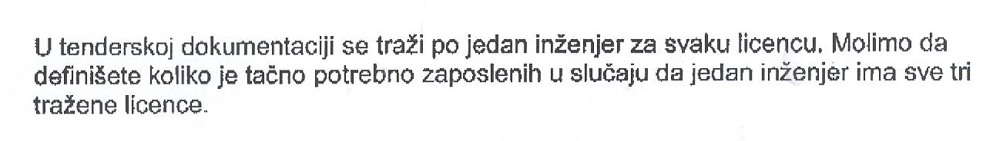
Одговор:

Наручилац остаје при захтевима из конкурсне документације, односно потребно је да понуђач има најмање по једног запосленог инжењера за сваку лиценцу које су тражене конкурсном документацијом Наручиоца.

